A tükör története

Mit gondolsz, mi mindent mesélt el a tükör a lánynak? Írj monológot vagy több rövid megjegyzést!
----------------------------------------------------------------------------------------------- 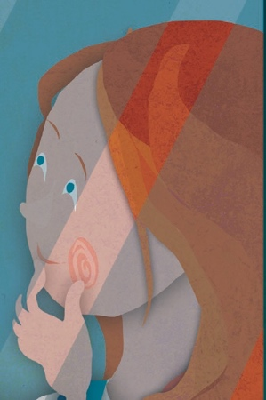

--------------------------------------------------------------------------------------------------------------------------

--------------------------------------------------------------------------------------------------------------------------

--------------------------------------------------------------------------------------------------------------------------

--------------------------------------------------------------------------------------------------------------------------

--------------------------------------------------------------------------------------------------------------------------

--------------------------------------------------------------------------------------------------------------------------

Mit gondolsz, hogyan búcsúzott el a lány a tükörtől?








